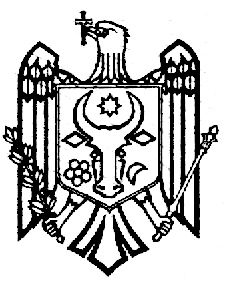  REPUBLICA MOLDOVA  GAGAUZIA  or. Ceadir-Lunga  Sovıetuloraşului | РЕСПУБЛИКА МОЛДОВА  ГАГАУЗИЯ (ГАГАУЗ ЕРИ)  Чадыр-Лунгский  Городской Совет  6100, г. Чадыр-Лунга  ул. Ленина, 91  tel. +(373 291) 2-08-36  fax. +(373 291) 2-25-40  www.ceadir-lunga.md  email.ceadirlunga@gagauzia.md | MOLDOVA RESPUBLIKASI  GAGAUZ YERI  Çadir  KasabaninTopluşu

Решение
22.01.2013г. №XXVIII/5
г.Чадыр-Лунга

Об утверждении Положения о функционировании
Чадыр-Лунгского Городского Совета

В соответствии с Законом РМ №457-XV от 14.11.2003г. Об утверждении Типового положения об образовании и функционировании местных и районных советов, руководствуясь п. m, ч.2, ст.14 Закона «О местном публичном управлении» № 436-ХVI от 28 декабря 2006 года,
Чадыр-Лунгский Городской Совет
РЕШИЛ:
- Утвердить Положение о функционировании Чадыр-Лунгского Городского Совета, согласно приложению.

- Признать утратившим силу Положение о функционировании Чадыр-Лунгского Городского Совета, утвержденное решением Городского Совета № XII/4 от 17.02.2000г. с последующими изменениями и дополнениями.

Председатель Совета /подпись/ Константин Келеш
Контрассигнует:
Секретарь Совета /подпись/ Наталия Кристева

Копия верна.
Секретарь Совета Н. Кристева

